**مقدمه :**

در بخش مدیریت آموزشی به دلیل وسعت بحث دوره ها و آزمون های انلاین از توضیح این بخش در این مستند خودداری شده و خود این مباحث در بخش و مستند دیگر به توضیح آن پرداخته ایم.

در بخش مدیریت آموزش چندین بخش برای وارد نمودن اطلاعات پایه مورد نیاز در مباحث آموزش وجود دارد که از توضیح این بخش ها به دلیل بحث صرف نظر می شود . تنها مورد نیاز برای توضیح وجود یک سری ورودی های موجود برای بحث های seo و مدیریت محتوا می باشد .

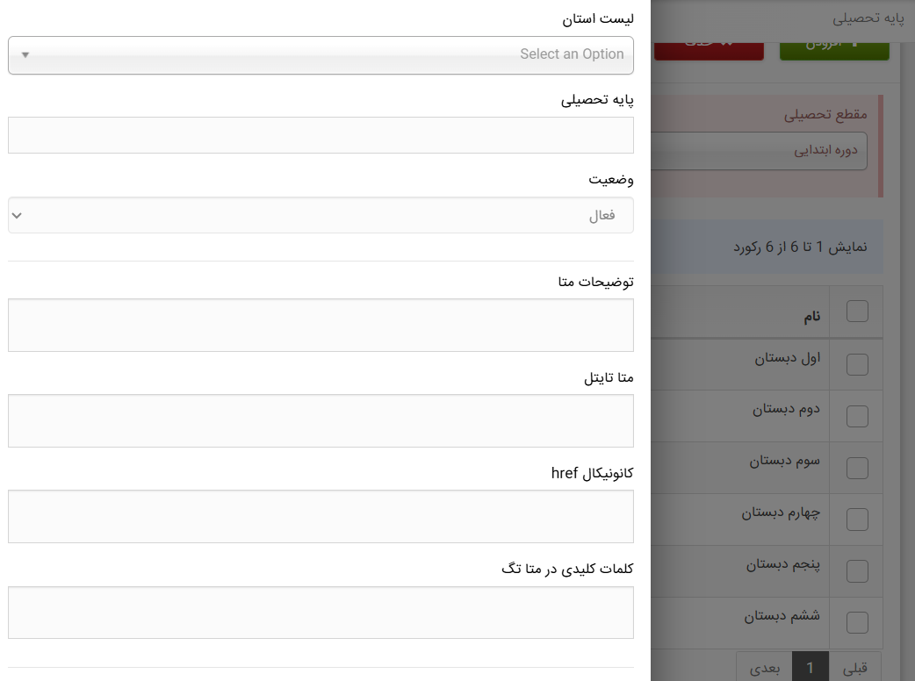

لیست تمام بخش های موجود در قسمت مدیریت آموزش شامل :

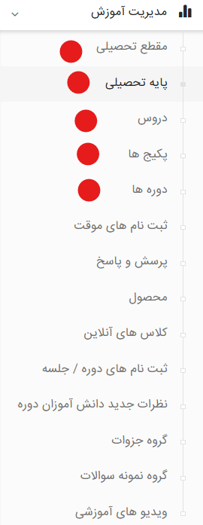

بخش های قرمز بشخ هایی هستند که از توضیح آن ها صرف نظر شده است (بخش دوره ها در فایل دیگری به صورت کامل پوشش داده خواهد شد.)

* بخش ثبت نام های موقت:

در این بخش ما به دلیل جمع آوری اطلاعات دانش آموزان برای فرآیند های تبلیغاتی آتی اطلاعات کاربران را ذخیره می کنیم این کاربران به عنوان دانش آموزان اصلی و واقعی در سیستم قرار نم گیرند تا فرآیند خرید را گذرانیده و ثبت نام خود را تکمیل نمایند.

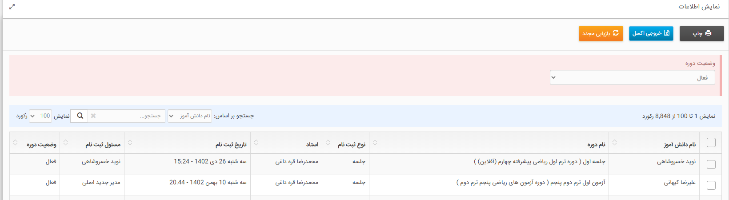

* بخش پرسش و پاسخ :

در این بخش به پرسش سوالات اشخاص و پاسخ گویی به آن ها را نشان می دهد که دارای وضعیت های در حال بررسی ، تائید شده و رد شده می باشد که برای نمایش این سوالات بعد از بررسی های مربوطه می باشد.

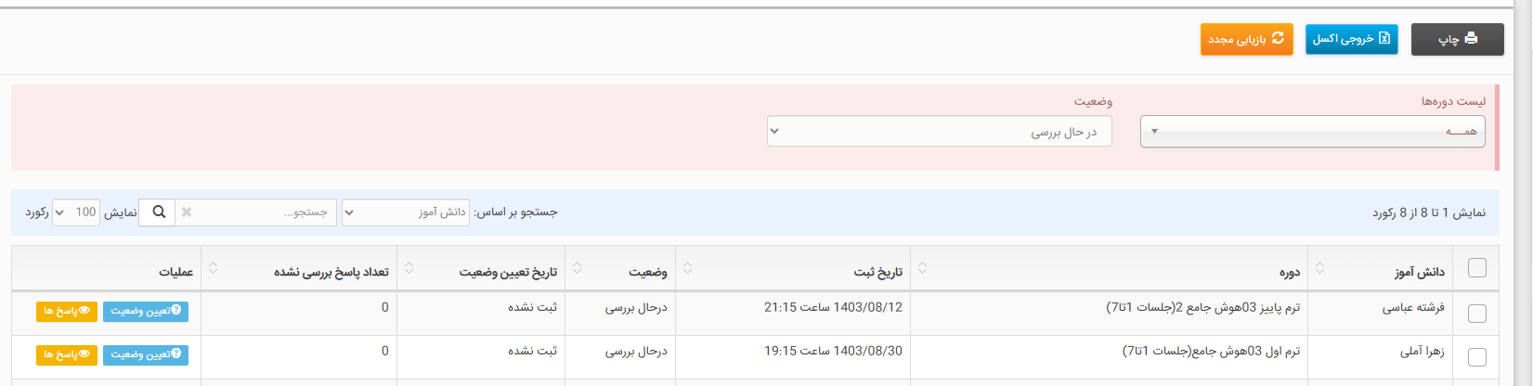

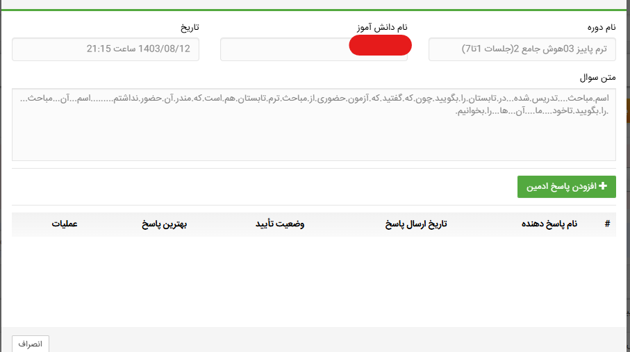

* بخش محصولات :

در این بخش شما میتوانید محصولاتی را ثبت نمایید که انواعی شامل : کتاب ، جزوه و فیلم می باشد که می توانید این محصولات را در سایت به فروش برسانید.

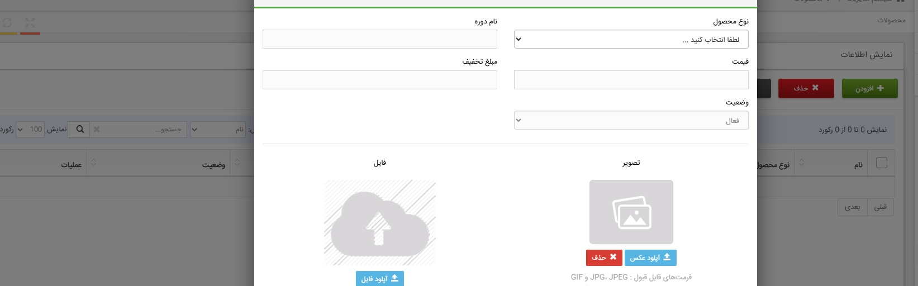

* بخش ثبت نام دوره / جلسه :

در این قسمت دوره وجود دارد و هم جلسه که جلسه ممکن است یک جلسه یا قسمت از یک دوره خاص باشد یا به صورت تک درس در نظر گرفته شود که در این بخش لیست افراد ثبت نام کننده به دوره یا جلسه بخصوص را میتوان مشاهده کرد

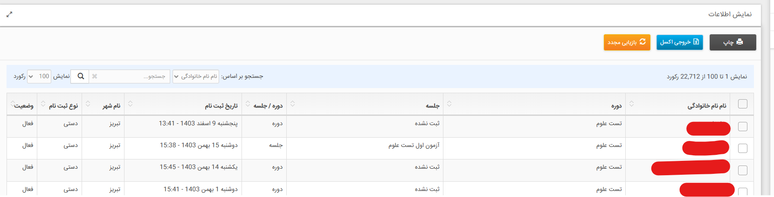

* نظرات دانش آموزان دوره :

در این قسمت لیست نظرات دانش آموز برای دوره بخصوص را نمایش می دهد ، امکان ثبت نظر و امتیاز دهی به دوره که از عکس می توانید تماشا نمایید :

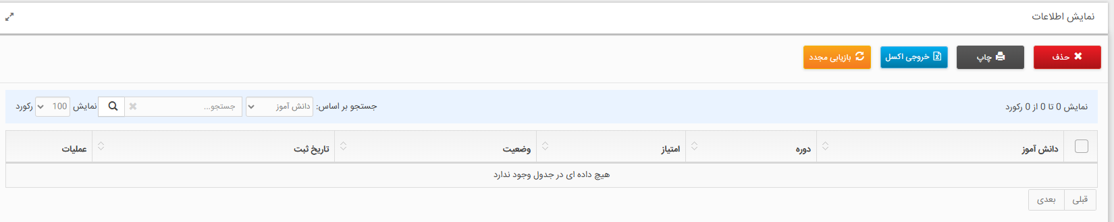

* گروه جزوات :

در قسمت زیر شما می توانید برای دوره تحصیلی خواصی دوره هایی را ثبت نمایید .

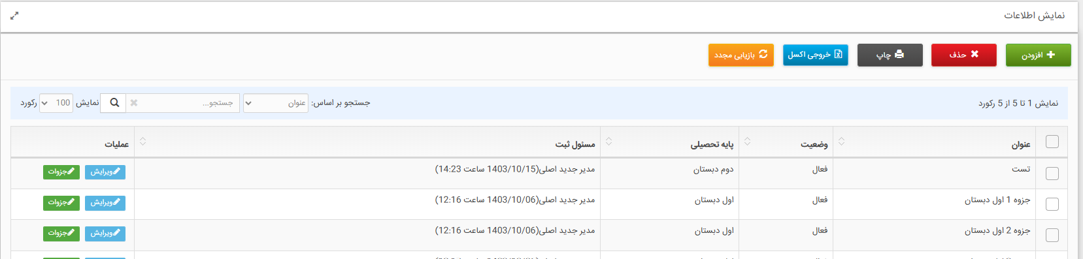

* گروه نمونه سوالات:

می توانید در این بخش برای دوره تحصیلی مورد نظر نمونه سوالات اسکن شده خود را بارگذاری نمایید.

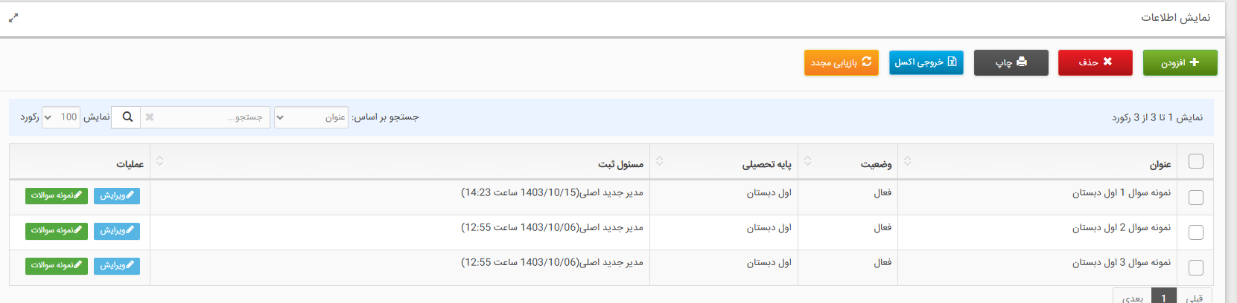

* ویدیو های آموزشی :

اضافه کردن ویدیو های آموزشی برای دوره تحصیلی مورد نظر خود را می توانید در این قسمت بارگزاری نمایید.

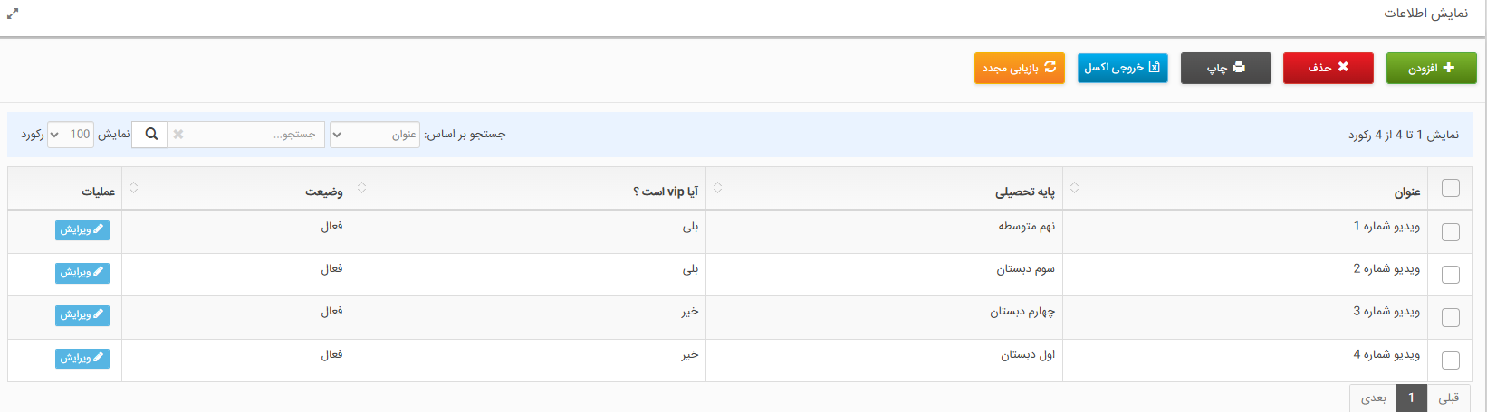

برای دیدن لیست و اطلاعات تیبل های مخصوص بخش آموزش از فایل با نام TrainingManagment.html اقدام کنید که از این فایل تمام روابط و موارد مورد نیاز را برطرف می کند.